مشخصات عمومي ساندويچ پانل هاي دكوراتيو
SATEL
موارد استفاده
پانل هاي دكوراتيو جهت پوشش داخل و خارج ساختمان‏‏ٌٌ، پارتيشن بندي، سقف كاذب و پوشش ديوار هاي داخلي و خارجي انواع كانكس ها و غيره استفاده ميشود.
مشخصات ظاهري
اين پانلها در 23 طرح و رنگ از جمله طرح آجر، سنگ، چوب و غيره توليد مي گردد.
مشخصات فني
عرض مفيد ساندويچ پانل دكوراتيو توليدي اين شركت cm 35 مي باشد وcm3 اورلب فاق و زبانه جهت اتصال به زيرسازي و درگيري با ساندويچ پانل بعدي در كنار يكديگر در آن تعبيه شده است.توليد اين ساندويچ پانل ها به صورت كانتينيوس بوده و محدوديتي دراندازه طولي ندارد . بنابه سفارش مشتري(تا حداكثر 50/12 متر) توليد مي گردد.ضخامت فوم پلي يورتان تزريقي ساندويچ پانل هاي دكوراتيو mm18 مي باشد و ورق آن از جنس گالوانيزه پيش رنگ شده يا آلوزينك به ضخامت6/0- 4/0 ميليمتر با پوشش رنگ PEيا PVDF مطابق شكل زير تشكيل مي شود
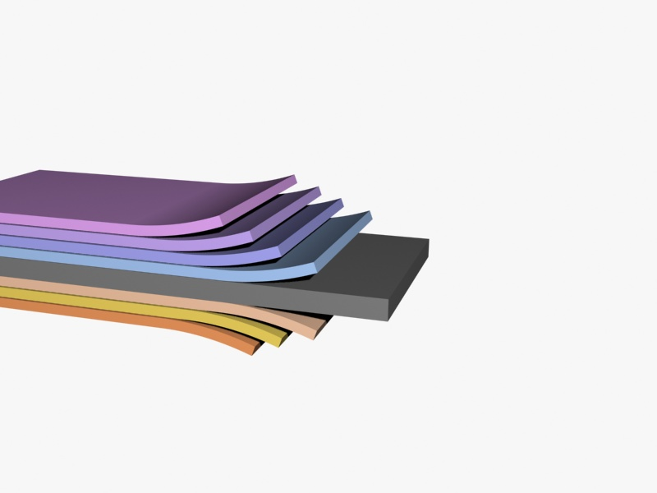
ورق گالوانيزه
لايه پرايمر
لايه رنگ
لايه( PVDF يا PE)
ورق كا غذ ي
الياف

فوم پلي يورتان

فويل آلومينيومي

تيپ هاي ساندويچ پانل
به لحاظ زيبايي و استحكام اين ساندويچ پانل ها در قسمت ورق رويي به عمقmm 2 فرورفتگي ايجاد مي گردد كه مهمترين علت آن جلوگيري از ايجاد موجودي هاي احتمالي روي ورق و استقامت بيشتر پانل بوده و در پنج تيپ مختلف به صورت زيرتوليد مي شود.
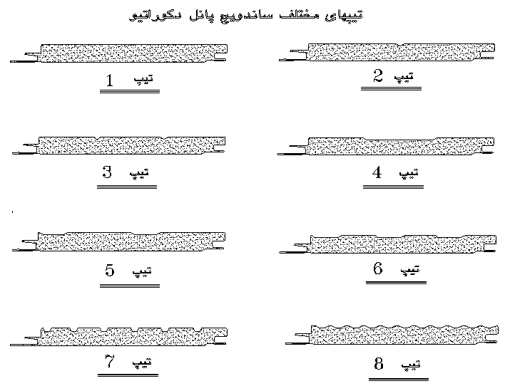
بنابه درخواست مصرف كننده ، قابليت توليد ساندويچ پانل دكوراتيو دورو ورق نيز وجود دارد.
ملزومات مربوط به نصب ساندويچ پانل دكوراتيو:
1-پروفيل Vشكل :مورد مصرف براي اتصال در كنجهاي(گوشه هاي ) 90درجه به دو شكل كنج داخلي و خارجي
2-پروفيلI يا H شكل :براي اتصال طولي دو پانل به يكديگر
3-پروفيلF شكل يا seven : مورد استفاده براي ابتدا يا انتهاي پانل ها
4-پيچ سرمته دار
نحوه اجرا:
نحوه اجراي ساندويچ پانل ها به ديوار يا سقف كاذب به دو صورت مي باشد :
1-بوسيله زير سازی فلزی
يك شبكه فلزي كه می بایستی به سازه اصلي ساختمان اتصال كامل داشته باشد بوسيله قوطي هايmm 40×40 ياmm 30×30 يا پروفيل هاي سبك U شكل گالوانيزه، با فاصله حداقلcm80 و حداكثرcm 150 نسبت به يكديگر بر خلاف جهت نصب ساندويچ پانل ها (افقی یاعمودی ) اجرا مي شود. اگر ساندویچ پانلها افقی اجرا شوند، پروفيل ها زيرسازي مي بايستي بصورت عمودي اجرا شود تا در محل هاي تلاقي ساندويچ پانل و پروفيل زیرسازی بوسيله پيچ سرمته دار اتصال انجام شود .لازم به ذكر است در محلهايي كه ساندويچ پانل در معرض بارندگي قرار دارد و احتمال نفوذ آب وجود دارد توصيه مي شود اين پانل ها به صورت افقي نصب گردد پانل هاي دكوراتيو در قسمت فاق و زبانه طوري طراحي شده است كه در حالت نصب افقي نفوذ پذيري آب از بين درزهاي دو پانل امكان پذير نمي باشد. اين روش نصب، در نماي ساختمان و سرويس هاي بهداشتي كاربرد دارد .
2- بوسيله پيچ و رول پلاك بدون نیاز به زیرسازی
در مواقعي كه لازم باشد پانل ها بر روي يك ديوار يكنواخت و صاف و فاقد موج (مشابه ديوارهاي گچ كاري شده،كاشي كاري شده و....) نصب گردد، مي توان بدون ایجادزير سازي ، پانل ها را مستقيم روي ديوار بوسيله پيچ و رول پلاك در قسمت فاق وزبانه نصب نمود.
انواع پروفيل های آلومینیومی اتصال پانلها
نصب زهوارآلومينيومي :براي فريم اين پانل ها در ابتدا، انتها، كنجها، اطراف درب هاوپنجره ها و.... از پروفيل هاي آلومينيومي مخصوص كه در طول هاي 6 متري توليد شده است می توان استفاده نمود.
1-پروفيل F شكل
اين پروفيل كه مقطع آن به شكل F انگليسي است و از دو قسمت پايه(بيس) و روكش(كاور) تشكيل شده است، به صورت كشويي،پانل ها رابه اندازهcm 2در برمي گيرد.مي بايست قبل از نصب پانل،قسمت پايه(بيس) این پروفیلها روي زير سازي پيچ شود سپس پانل را روي قسمتي كه تعبيه شده نصب نمود و در نهايت قسمت روكش پروفيل رابه صورت ايجاد فشار و يا ضربه زدن در بين دو لبه پروفيل پايه(بيس) جاي دارد.كاربرد اين پروفيل در ابتداي شروع نصب ودر انتهاي نصب پانل مي باشد و ديگر كاربردديگر اين پروفيل در قسمت اطراف پنجره ها مي باشد.

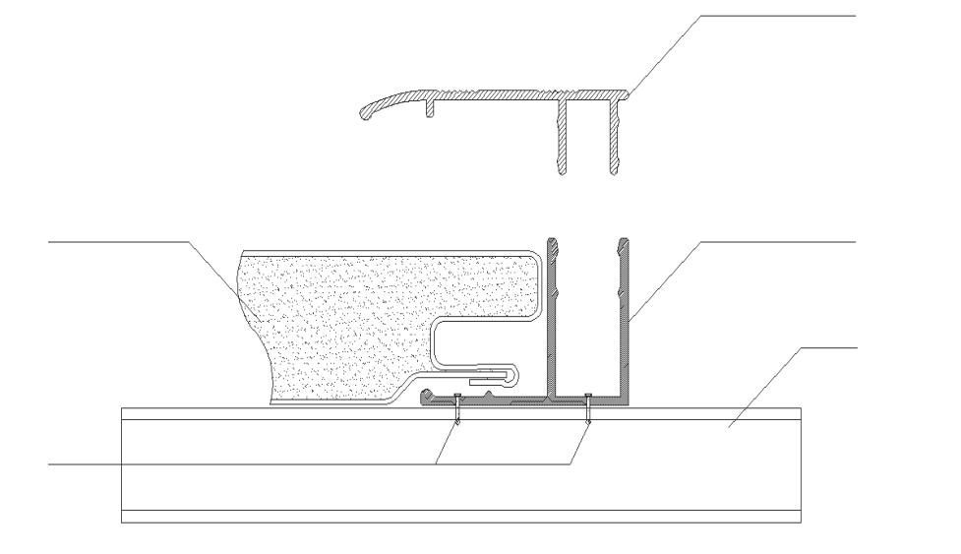
پروفيل F( كاور)

ساندويچ پانل دكوراتيو
پيچ سرمته دار
نحوه اجراي پروفيل F شكل

پروفيل زير سازي
پروفيل F( بيس)

2-پروفيل Vشكل
اين پروفيل ها به شكل V لاتين مي باشد وزاويه بين دو بال آن دقيقاً 90 درجه است و همانند پروفيلseven از دو قسمت پايه و روكش(بيس و كاور) تشكيل شده است .كاربرد اين پروفيل در قسمت هاي كنج ديوار هم به صورت كنج داخلي و هم به صورت كنج خارجي همانند پروفيل seven، پانل ها را ارتباط مي دهد و پايه(بيس) آن روي زير سازي به وسيله پيچ سرمته دار نصب مي گردد.
نحوه اجراي پروفيل V شكل (كنج بيروني )

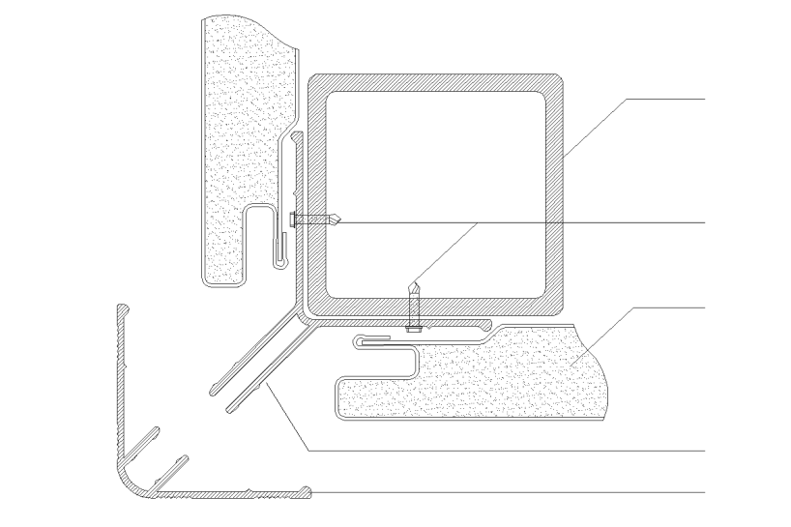
پروفيل V(كاور)
پروفيل V(بيس)
پيچ سرمته دار
پروفيل زير سازي
ساندويچ پانل دكوراتيو
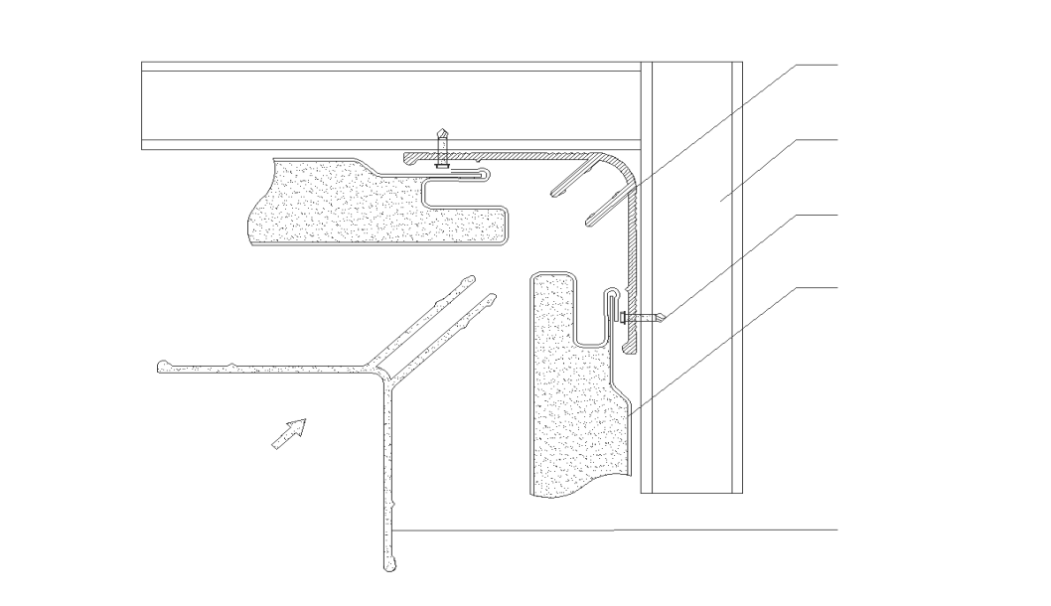
نحوه اجراي پروفيل V شكل (كنج داخلي )

پروفيل V(كاور)
پروفيل V(بيس)
پيچ سرمته دار
پروفيل زير سازي
ساندويچ پانل دكوراتيو

3-پروفيل Hشكل
كاربرد پروفيل H شكل در قسمت اتصال پانلهاي افقي به پانل هاي عمودي و نيز اتصال دو پانل در طول به يكديگر مي باشد. اين پروفيل همانند دو پروفيل F شكل و Vشكل از دو قسمت (بيس و كاور ) تشكيل شده است و نصب آن هم مشابه آنها
مي باشد.
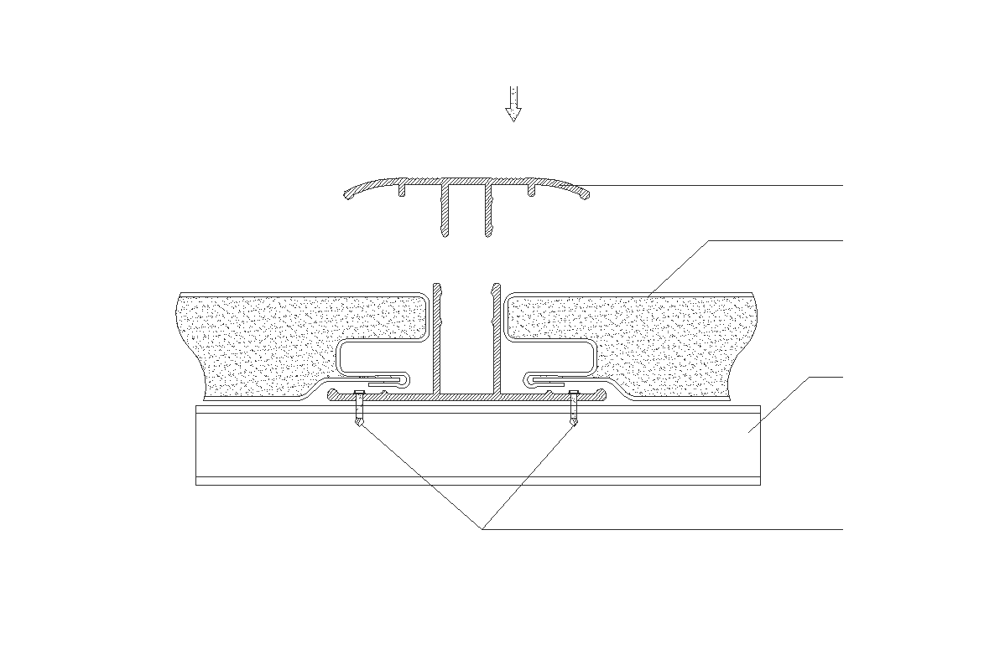
پروفيل H(كاور)

نحوه اجراي پروفيل Hشكل

پبچ سرمته دار
پروفيل H(كاور)

پروفيل زير سازي
ساندويچ پانل دكوراتيو

